**Sarcina Practică TII.1**

Nume: Zaharov Serghei

Grupa: IT 2501

Disciplina: Tehnologii Informaționale Integrate

An universitar: 2025-2026

1.**Grupul de contacte – IT 2501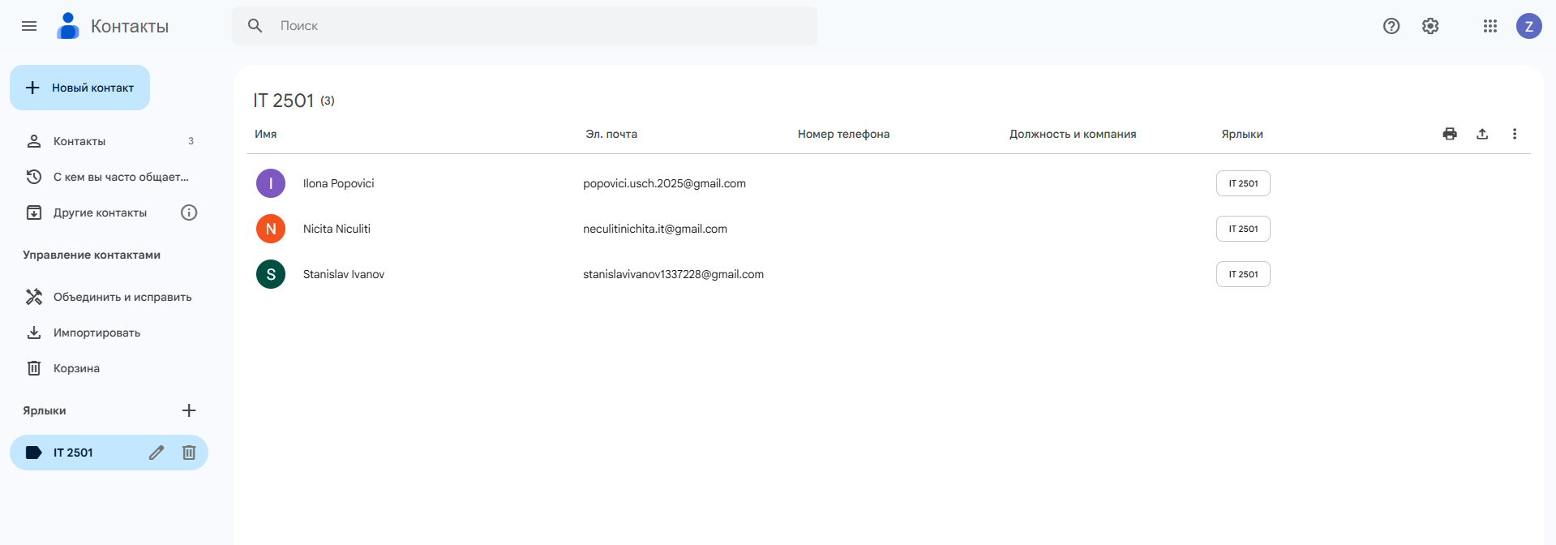2.Semnătura automată – Gmail**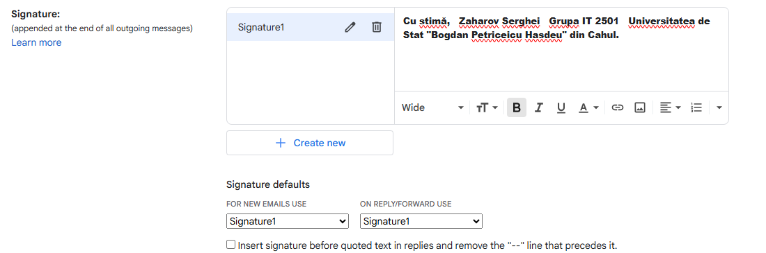

**3.Email academic trimis**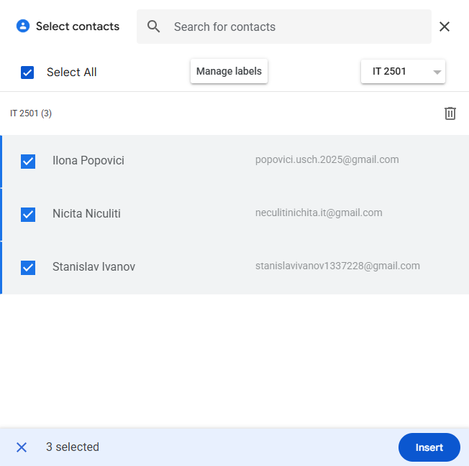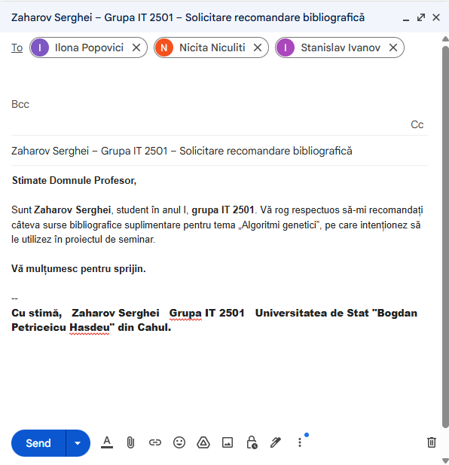

**4.Mesaje primite – dosarul IT 2501**